附件：可信电子成绩单申请流程
1.学生登陆教务处网页（网址http://jwc.aufe.edu.cn/），点击进行学生系统（网页端）。
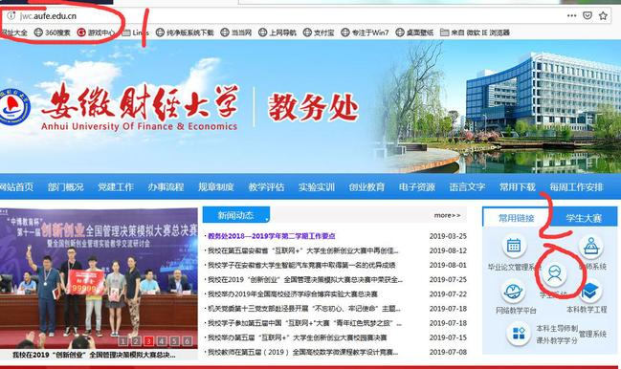
2.进入“可信证明”（红色标识1），下拉选择点击“生成可信证明”（红色标识2），在右方出现“可信证明生成”界面，在“生成类型”（红色标识3）栏选择所需要的成绩单类型，在“生成操作”栏点击“生成并签章”（红色标识4），如下图。
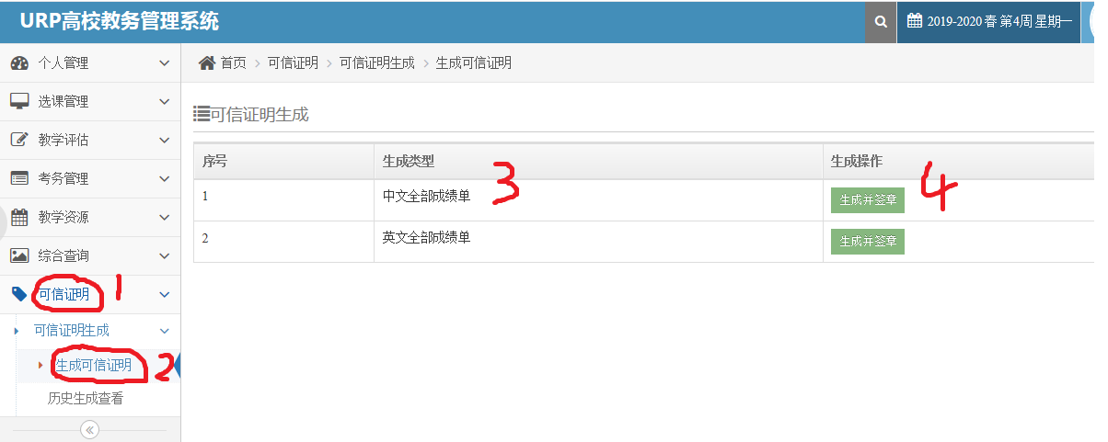

3.点击“生成并签章”进入“预览或下载”界面，点击“预览”（红色标识1），右侧显示成绩单内容，可进行预览确认（红色标识2）。点击“下载”（红色标识3）对申请的电子成绩单进行保存。
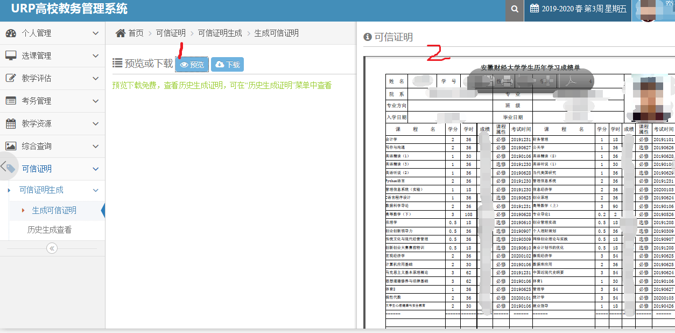
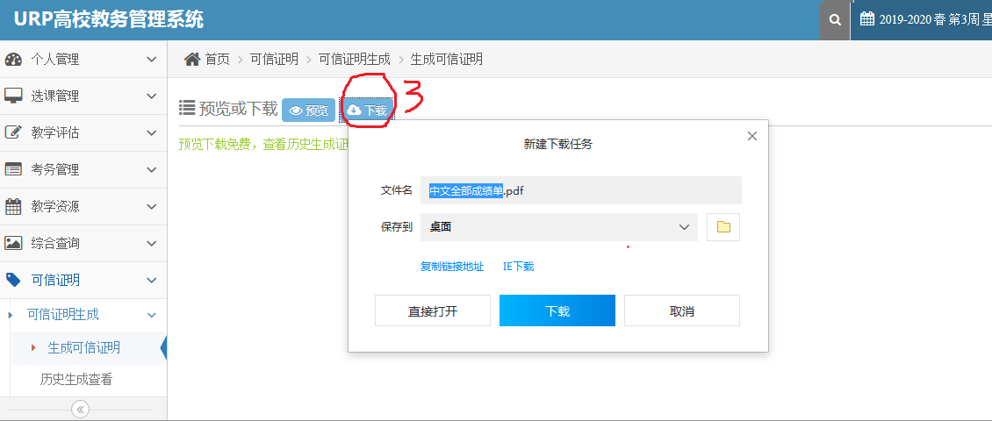
4.进入“历史生成查看”可查看历史生成记录，并支持下载。
